Капитальный ремонт
07.11.2016
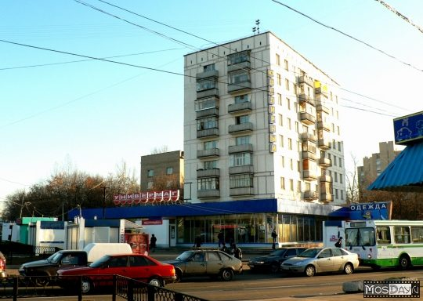
В Перечень многоквартирных домов, в отношении которых в 2015-2016 годах запланированы работы по капитальному ремонту общего имущества, за исключением работ по замене лифтового оборудования и ремонта лифтовых шахт, на территории района Москворечье-Сабурово вошли многоквартирные дома по адресам:
- Каширское шоссе 26 к.3, общей площадью 3508 кв. м;
- и Каширское шоссе 28 к.3, общей площадью 3512 кв. м, 1965 года постройки.
Перечень работ и (или) услуг по капитальному ремонту в многоквартирном доме следующий:
- по адресу:
Каширское шоссе 26 к.3:
ремонт внутридомовых инженерных систем холодного водоснабжения (стояки); ремонт внутридомовых инженерных систем холодного водоснабжения (разводящие магистрали); ремонт внутридомовых инженерных систем горячего водоснабжения (стояки); ремонт внутридомовых инженерных систем горячего водоснабжения (разводящие магистрали); ремонт внутридомовых инженерных систем водоотведения (канализации) (стояки); ремонт внутридомовых инженерных систем водоотведения (канализации) (выпуски и сборные трубопроводы); ремонт внутридомовых инженерных систем теплоснабжения (стояки); ремонт внутридомовых инженерных систем теплоснабжения (разводящие магистрали); ремонт или замена мусоропровода; ремонт фасада; ремонт или замена внутреннего водостока; ремонт подвальных помещений, относящихся к общему имуществу собственников помещений; разработка проектной документации
Стоимость работ и (или) услуг по капитальному ремонту в многоквартирном доме, по выше указанному адресу, за счет средств фонда капитального ремонта, формируемого региональным оператором (Фондом капитального ремонта многоквартирных домов города Москвы) за счет взносов на капитальный ремонт собственников помещений в многоквартирных домах – 14 072 646 руб.
- по адресу:
Каширское шоссе 28 к.2:
ремонт внутридомовых инженерных сетей электроснабжения; ремонт внутридомовых инженерных систем холодного водоснабжения (стояки); ремонт внутридомовых инженерных систем холодного водоснабжения (разводящие магистрали); ремонт внутридомовых инженерных систем горячего водоснабжения (стояки); ремонт внутридомовых инженерных систем горячего водоснабжения (разводящие магистрали); ремонт внутридомовых инженерных систем водоотведения (канализации) (стояки); ремонт внутридомовых инженерных систем водоотведения (канализации) (выпуски и сборные трубопроводы); ремонт внутридомовых инженерных систем теплоснабжения (стояки); ремонт внутридомовых инженерных систем теплоснабжения (разводящие магистрали); ремонт фасада; ремонт крыши; ремонт подвальных помещений, относящихся к общему имуществу собственников помещений; разработка проектной документации
Стоимость работ и (или) услуг по капитальному ремонту в многоквартирном доме, по выше указанному адресу, за счет средств фонда капитального ремонта, формируемого региональным оператором (Фондом капитального ремонта многоквартирных домов города Москвы) за счет взносов на капитальный ремонт собственников помещений в многоквартирных домах – 16 500 545 руб.
Срок проведения капитального ремонта в многоквартирных домах, по указанным адресам, - 2015-2016 г.г.

Адрес страницы: http://moskvoreche-saburovo.mos.ru/overhaul/detail/4138366.html
Управа района Москворечье-Сабурово города Москвы

